Саратовский государственный университет   
им. Н. Г. Чернышевского

Факультет компьютерных наук и информационных технологий

Лабораторная работа №3 «Измерение диэлектрической проницаемости жидких диэлектриков»

выполнили студены 251 группы:  
Стеклянников Пётр Сергеевич  
Кудряшов Александр Сергеевич

Проверил(а):

Саратов – 2023

**Цель работы:** измерение диэлектрической проницаемости жидкости резонансным методом.

**Принадлежности:** ламповый генератор; колебательный контур; пробный конденсатор Cx; стакан с жидкостью, диэлектрическая проницаемость которой измеряется; устройство, состоящее из чувствительного гальванометра G с выпрямляющим полупроводниковым диодом D.

**Краткая теория**

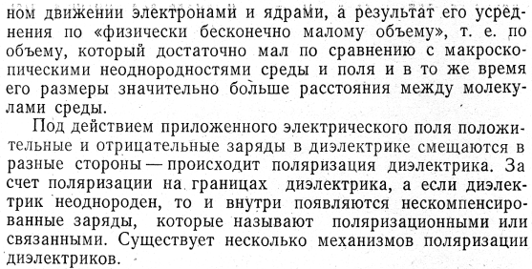

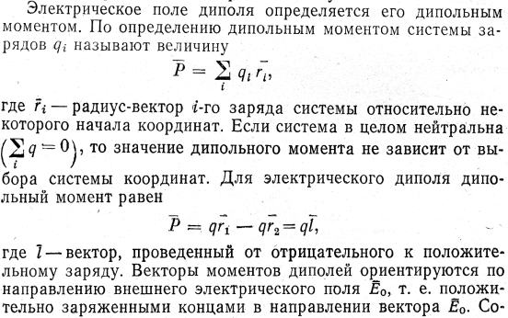

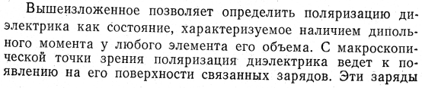

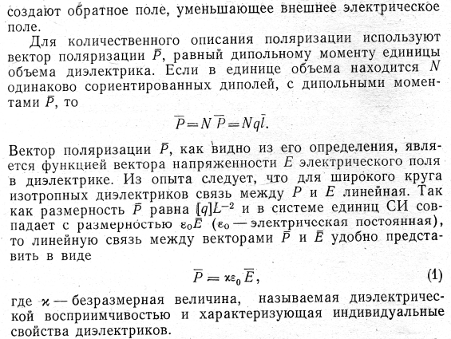

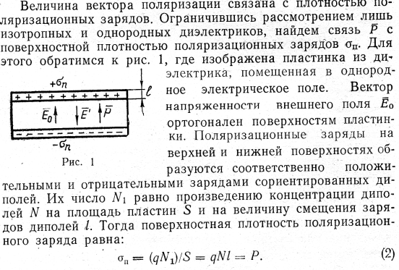

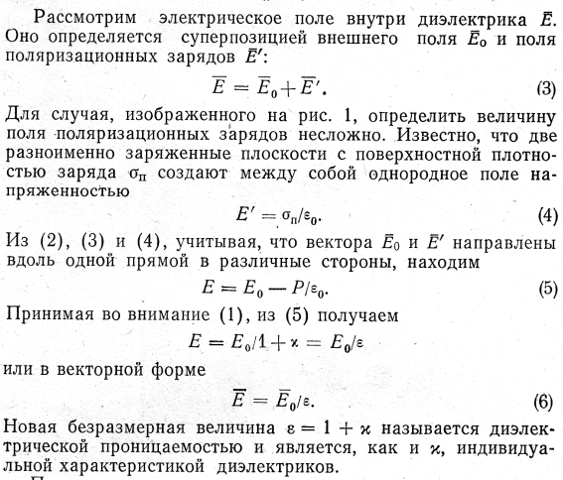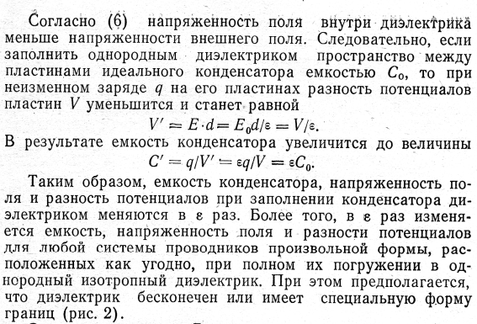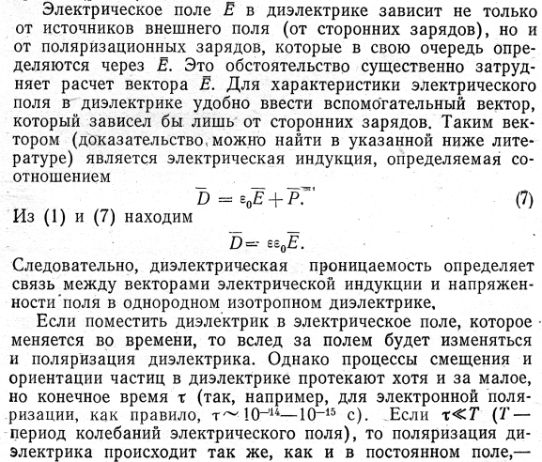

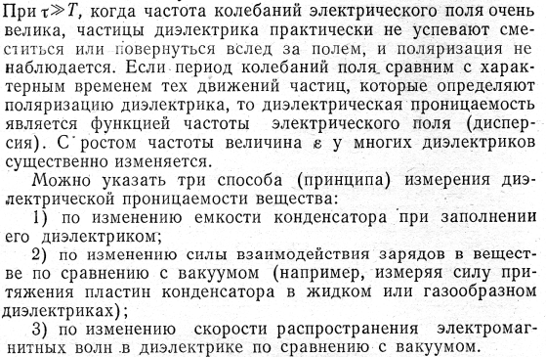

**Описание установки и вывод рабочей формулы**

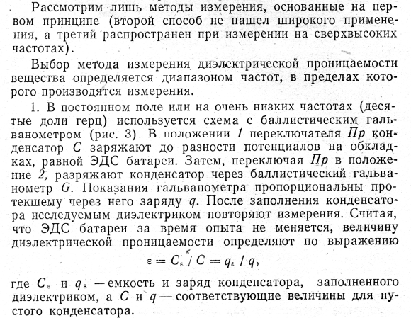

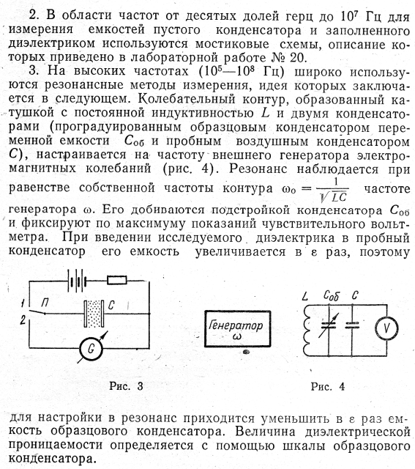

**Проведение работы и расчётов**

1) Был включен блок генератора в сеть ~ 220В, прогревался в течение 2-3 минут.  
2) Переключатель K поставлен в положение «выкл».

3) Вращением ручки переменного конденсатора был настроен контур в резонанс. Были сняты показания А1 по шкале конденсатора:

A1=60A

4) Был настроен контур в резонанс при включенном переключателе K и впоследствии были сняты показания A2:

A2=72А

5) Были сняты показания А3 при опущенном пробном конденсаторе в стакан с исследуемой жидкостью (предварительно был снова настроен контур в резонанс):

A3=74А

6) Используя показания A1, A2, A3 были найдены по градуировочной кривой значения соответствующих емкостей C1, C2, C3:

C1 = 5,3; C2 = 6,78; C3 = 7,96

По формуле ε = (С3 – С1) / (C2 – C1) было определено значение диэлектрической проницаемости:  
ε = (С3 – С1) / (C2 – C1) = (7,96 – 5,3) / (6,78 – 5,3) = 1,7973

Табличные значения диэлектрического масла таковы, что его диэлектрическая проницаемость колеблется в пределах 2,1-2,4  
Пусть εтабл = 2,25

Абсолютная погрешность Δ = εтабл - ε = 2,25 – 1,7973 = 0,4527

Относительная погрешность δ = (Δ / εтабл) *100% = (0,4527 / 2,25) * 100% = 20,12%

**Вывод:** в ходе данной работы была измерена экспериментальным путём диэлектрическая проницаемость диэлектрического масла, относительная погрешность вычислений составила 20,12%, что обусловлено неидеальной точностью измерений данных и простым человеческим фактором.